**Tugas Analisis Data dan Desain**

**Perangkat Lunak**

Nama : Devanda Galih Ariyo Nasyah

NPM : 23120026

1. **ENTERPRISE**

APLIKASI UNDANGAN DIGITAL BERBASIS WEB DENGAN FITUR RSVP DAN NOTIFIKASI PENGINGAT

1. **DESKRIPSI**

Aplikasi ini dibuat untuk memberikan tambahan opsi untuk undangan pernikahan, karena undangan digital lebih murah dan lebih mudah di distribusikan untuk para tamu dibanding undangan fisik.

Aplikasi ini juga memberikan pengalaman yang baru dan lebih kekinian untuk para tamu undangan, serta memudahkan customer untuk mendata para tamu undangan agar bisa memastikan jumlah biaya yang akan dikeluarkan.

1. **ANALISA KEBUTUHAN**

**FUNGSIONAL**

1. **ADMIN (CUSTOMER)**

* Edit Informasi Acara

(Menambah nama tamu yang akan diundang)

* Menambah daftar nama tamu dan membagikan link undanganya

(Menambah daftar nama tamu yang sudah ditambahkan oleh admin lalu membagikan linknya kepada tamu)

* Lihat ucapan dari tamu

(Melihat semua ucapan yang diberikan oleh tamu)

* Lihat Daftar Hadir Tamu

(Melihat semua daftar tamu yang hadir)

1. **USER (TAMU)**

* Halaman Undangan

(Menampilkan judul acara, waktu (tanggal & jam), lokasi (alamat & tombol buka peta), cover/foto untuk tamu)

* Rsvp

(Tamu dapat mengisi form input yang memiliki 4 field (Nama, Kehadiran (hadir/tidak), Nomer Telepon, Jumlah Tamu)

* Ucapan

(Tamu dapat memberi ucapan dan disimpan ke database)

* Ingatkan Saya

(kirim pengingat ke tamu via Email)

**NON-FUNGSIONAL**

1. **Performa**

* Halaman undangan (terutama pada perangkat mobile) harus dapat dimuat dalam waktu ≤ 2,5 detik).
* Pengisian dan pengiriman form RSVP harus selesai dalam ≤ 1 detik.

1. **Keamanan**

* Pengiriman notifikasi menggunakan API yang telah diverifikasi.

1. **Kompatibibilitas**

* Aplikasi harus kompatibel dengan browser modern seperti Chrome, Firefox, Safari, dan Edge (versi terbaru)
* Halaman undangan dan form RSVP harus responsif, dengan tampilan yang optimal pada perangkat mobile (smartphone dan tablet)

1. **Pengalaman Pengguna**

* Aplikasi harus memiliki antarmuka pengguna yang intuitif dengan minimal instruksi. Halaman RSVP harus sangat mudah digunakan oleh tamu tanpa kebingungannya.

1. **USE CASE NARRATIVE & DIAGRAM**

**USE CASE NARRATIVE**

1. **ADMIN (CUSTOMER)**

* Login

|  |  |
| --- | --- |
| Nama Use Case | Login |
| Aktor | Customer/Admin |
| Deskripsi Singkat | Customer login dengan akun yang sudah diberikan |
| Pre-Condition | Pastikan username dan passwordnya benar |
| Alur Utama | 1. Customer melakukan login 2. Customer masuk sebagai admin |
| Alur Alternatif | Jika username/password salah > Input Ulang |
| Post-Condition | Customor masuk sebagai admin |

* Tambah Tamu

|  |  |
| --- | --- |
| Nama Use Case | Tambah Tamu |
| Aktor | Customer/Admin |
| Deskripsi Singkat | Customer dapat menambah daftar nama tamu dan juga membagikan link undangan kepada tamu |
| Pre-Condition | Pastikan sudah login terlebih dahulu |
| Alur Utama | 1. Admin mengisi nama tamu 2. Admin memberikan caption text untuk dikirim di Whatsapp 3. Admin menekan button “tambah” dan akan tercatat di sistem 4. Sistem akan menampilkan output dari daftar tamu yang sudah di tambahkan 5. Admin menyalin link undangan untuk dibagikan kepada tamu |
| Alur Alternatif | Jika form belum diisi > Kirimm notifikasi “Form belum terisi” |
| Post-Condition | Customer/Admin mendapatkan link dan akan dibagikan kepada tamu |

* Lihat Ucapan Tamu

|  |  |
| --- | --- |
| Nama Use Case | Daftar Ucapan |
| Aktor | Customer/Admin |
| Deskripsi Singkat | Customer dapat melihat semua ucapan dari tamu yang mereka undang melalui undangan digital |
| Pre-Condition | Pastikan sudah login dan form “Beri Ucapan” telah diisi oleh tamu |
| Alur Utama | 1. Admin menekan tombol “Daftar Ucapan” 2. Sistem akan menampilkan output berupa nama dan ucapan dari para tamu 3. Customer melihat semua ucapan |
| Alur Alternatif | Jika ucapan tidak tersedia > kirim notifikasi “Belum ada ucapan” |
| Post-Condition | Customer dapat melihat semua ucapan yang dikirim dari para tamu |

* Lihat Daftar Hadir Tamu

|  |  |
| --- | --- |
| Nama Use Case | Daftar Hadir |
| Aktor | Customer/Admin |
| Deskripsi Singkat | Customer dapat melihat semua tamu yang akan hadir |
| Pre-Condition | Pastikan sudah login dan form “RSVP” telah diisi oleh tamu |
| Alur Utama | 1. Admin menekan tombol   “Daftar Hadir”   1. Sistem akan menampilkan output RSVP yang diisi oleh tamu 2. Customer melihat semua RSVP tamu |
| Alur Alternatif | Jika data RSVP tidak tersedia > kirim notifikasi “Belum ada data yang masuk” |
| Post-Condition | Customer dapat melihat semua RSVP yang dikirim dari para tamu |

1. **TAMU**

* RSVP

|  |  |
| --- | --- |
| Nama Use Case | RSVP |
| Aktor | User/Tamu |
| Deskripsi Singkat | Tamu Mengisi form RSVP |
| Pre-Condition | Tamu sudah masuk di halaman undangan |
| Alur Utama | 1. Tamu mengisi form Nama dan menginput Nama 2. Tamu Menekan checklist (Hadir/Tidak) 3. Tamu mengisi form Nomor Telepon dan menginput Nomor Telepon 4. Tamu menginput jumlah tamu yang akan hadir 5. Tamu menekan tombol “kirim” lalu inputan akan tercatat kedalam sistem |
| Alur Alternatif | Jika field kosong > kirim notifikasi “field ini masih kosong” |
| Post-Condition | Inputan akan tercatat di sistem database |

* Beri Ucapan

|  |  |
| --- | --- |
| Nama Use Case | Beri Ucapan |
| Aktor | User/Tamu |
| Deskripsi Singkat | Tamu Mengisi form ucapan untuk pengantin |
| Pre-Condition | Tamu sudah masuk di halaman undangan |
| Alur Utama | 1. Tamu menekan field ucapan dan menginput ucapan 2. Tamu menekan tombol “kirim” lalu inputan akan tercatat kedalam sistem |
| Alur Alternatif | Jika field kosong > kirim notifikasi “field ucapan masih kosong” |
| Post-Condition | Inputan akan tercatat di sistem database |

* Ingatkan Saya

|  |  |
| --- | --- |
| Nama Use Case | Ingatkan Saya |
| Aktor | User/Tamu |
| Deskripsi Singkat | Tamu memilih ingin diingatkan oleh sistem atau tidak melalui email |
| Pre-Condition | Tamu sudah masuk di halaman undangan |
| Alur Utama | 1. Tamu mengisi form email 2. Konfirmasi email 3. Email tersimpan |
| Alur Alternatif | Jika Form kosong > kirim notifikasi “isi form email” |
| Post-Condition | Tamu akan diingatkan melalui pesan di email h-3 sebelum acara |

**USE CASE DIAGRAM**

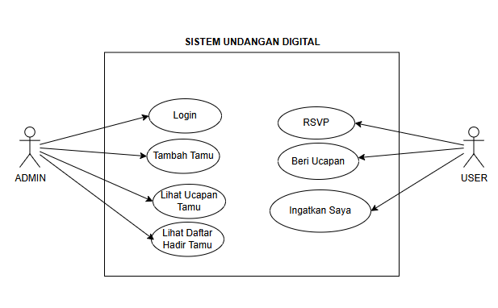

1. **ACTIVITY DIAGRAM DAN SEQUENCE DIAGRAM**
2. **ADMIN (CUSTOMER)**

* Login (Customer melakukan login)

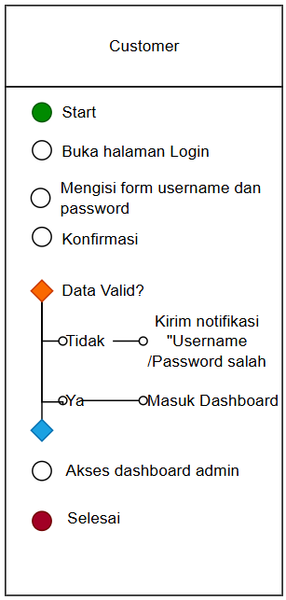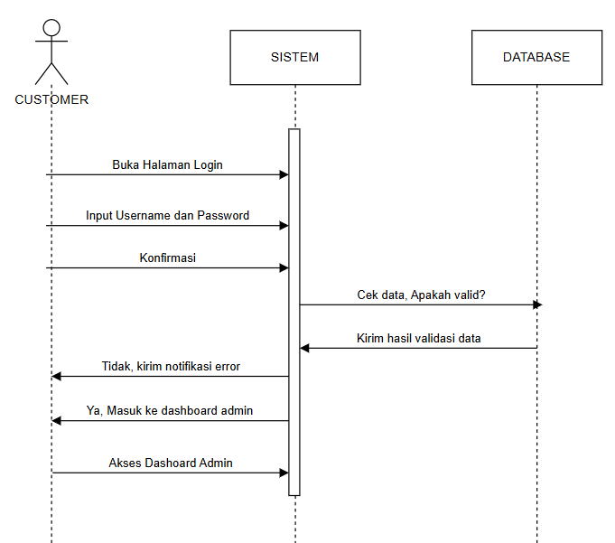

* Tambah Tamu

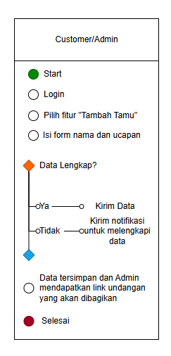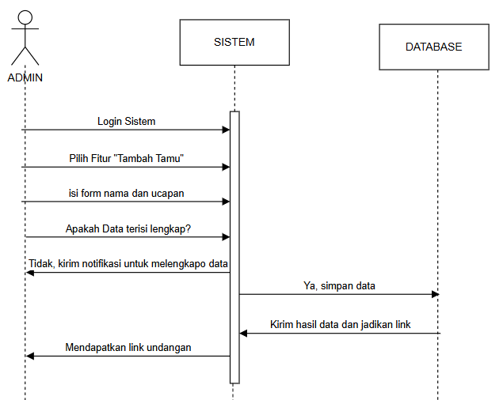

* Lihat Ucapan Tamu

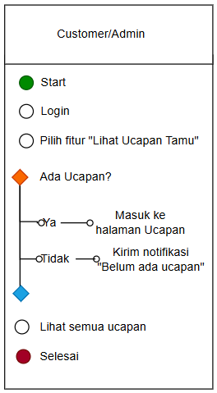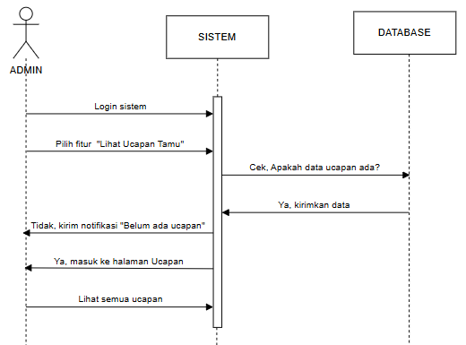

* Lihat Daftar Hadir Tamu

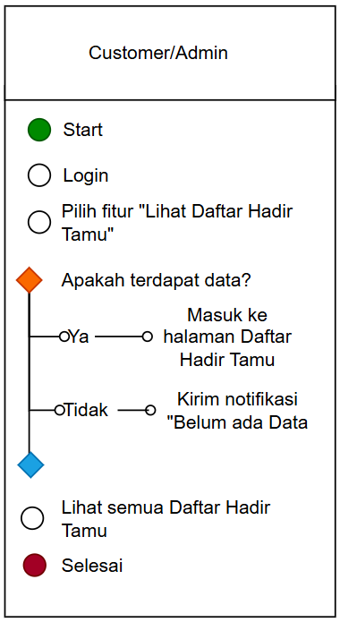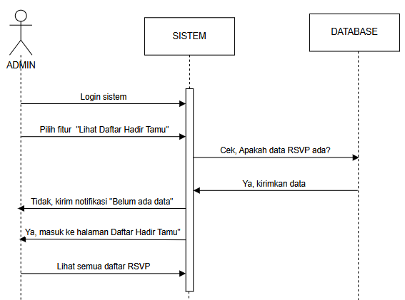

1. **TAMU**

* RSVP

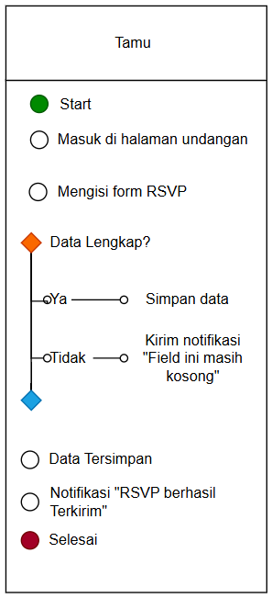 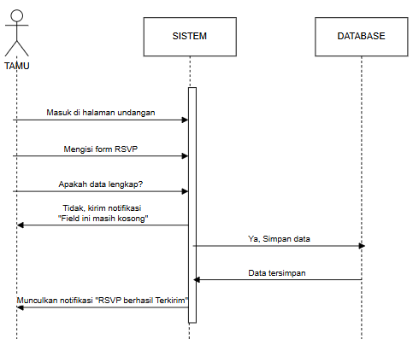

* Beri Ucapan

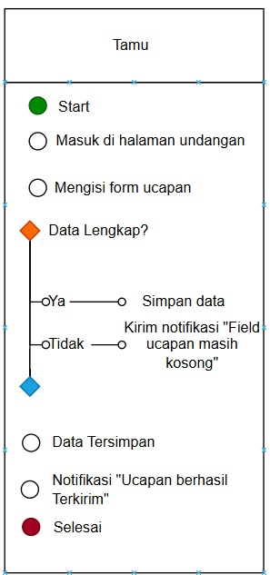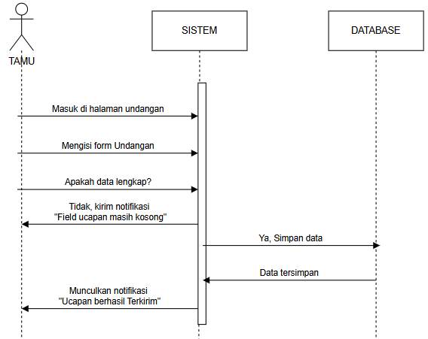

* Ingatkan Saya

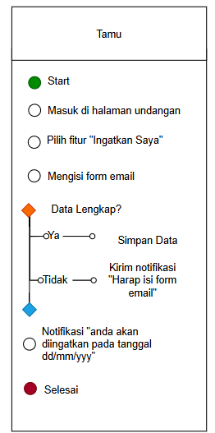 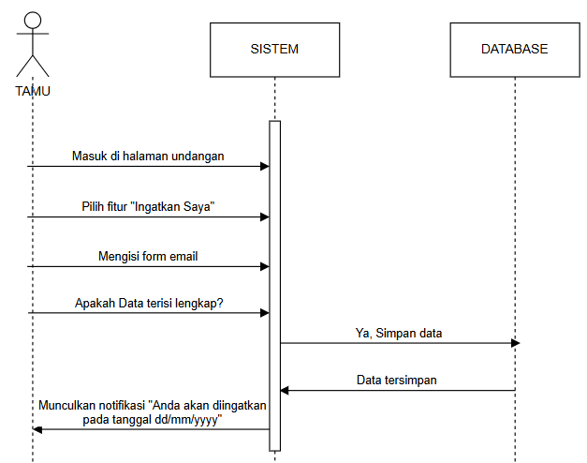

1. **ENTITY RELATIONSHIP DIAGRAM**

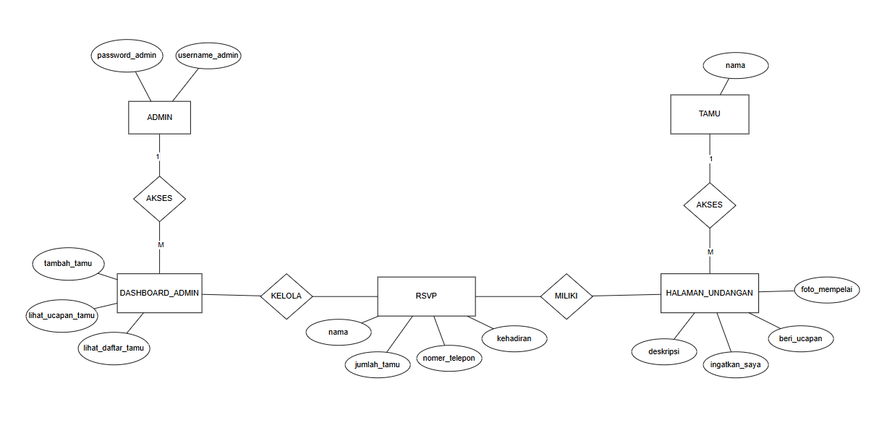

1. **UI/UX**
2. **ADMIN**

* LOGIN

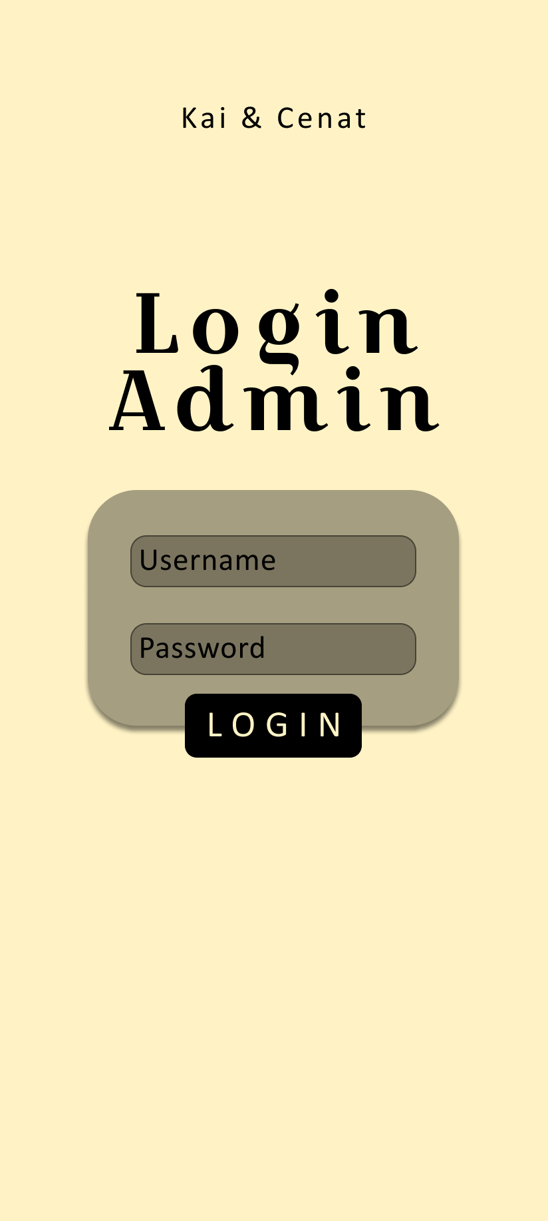

* WELCOME



* ADMIN DASHBOARD

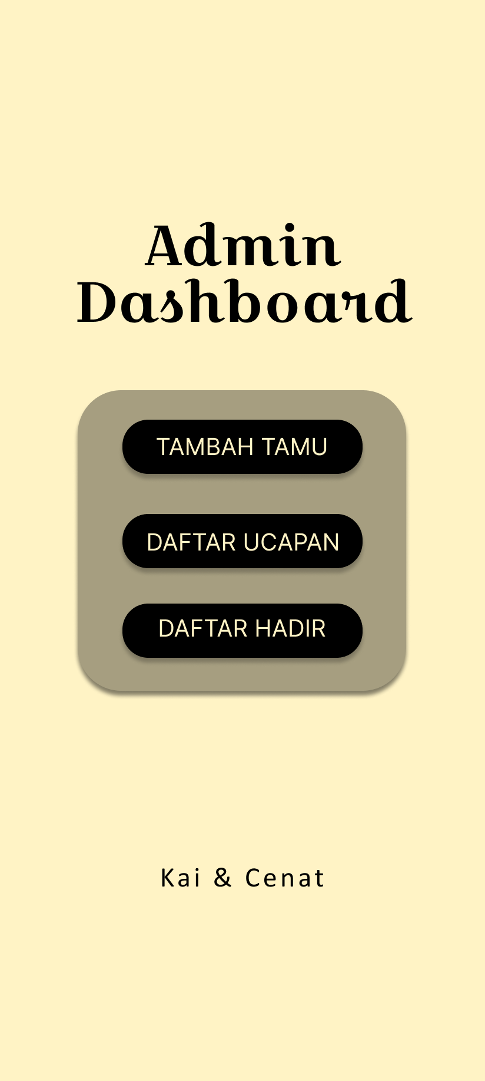

* TAMBAH TAMU

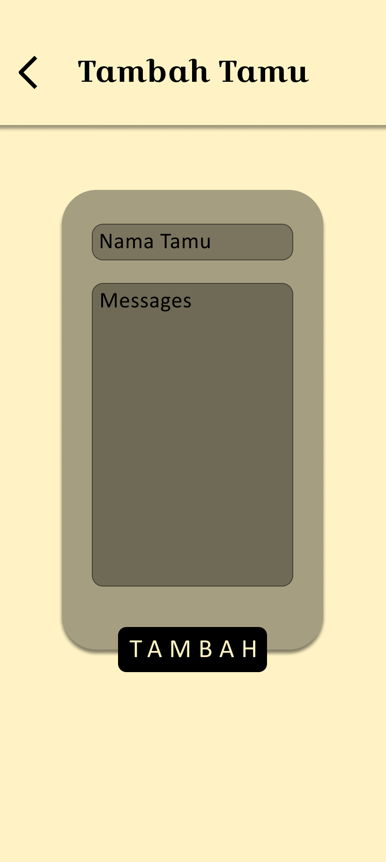

* TAMBAH TAMU (GENERATE)



* TAMBAH TAMU (SALIN LINK)

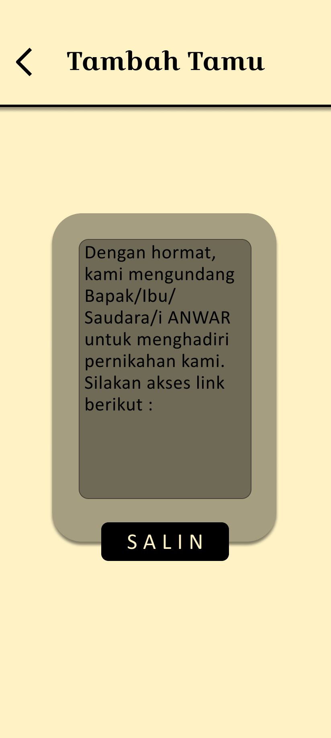

* DAFTAR UCAPAN

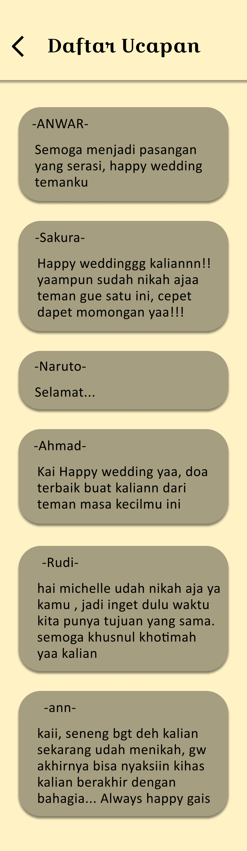

* DAFTAR HADIR

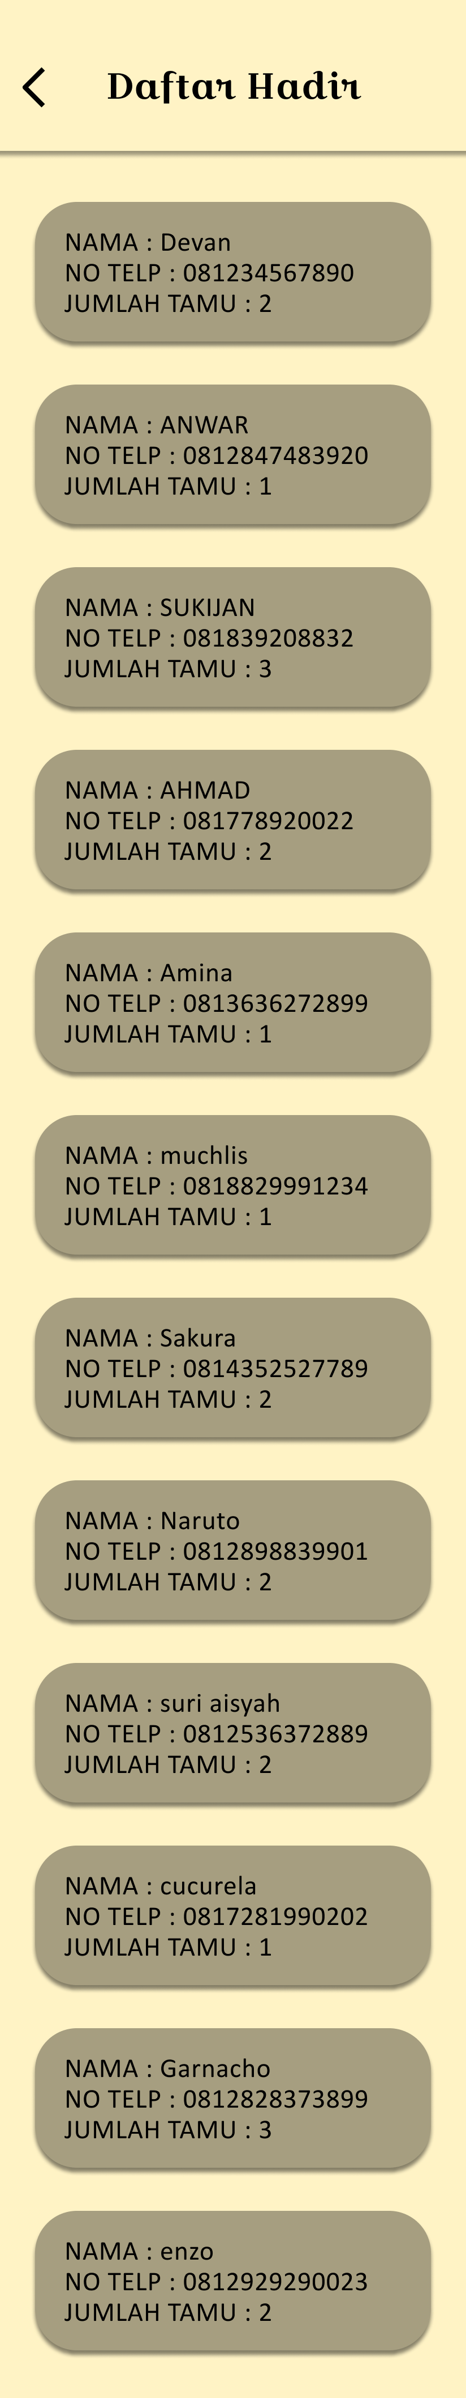

1. **TAMU**

* HALAMAN DEPAN



* HALAMAN UNDANGAN



